**Методические рекомендации по преподаванию физики с учётом подготовки к ОГЭ**

Физика на ступени основного общего образования преподаётся на базовом уровне. В КИМ ОГЭ базовый уровень составляет примерно 60% всех заданий (в 2024 это 15 заданий из 25, максимальный первичный балл за задания базового уровня 21). Используя таблицу перевода первичных баллов в оценку, можно сказать, что подготовка на базовом уровне позволяет сдавать ОГЭ только на оценку «3». Для получения более высокой оценки необходимо уметь решать задания повышенного и высокого уровней сложности. В этом случае задачи учителя заключаются в следующем:

* чётко обозначить и довести до сведения обучающихся и их родителей (законных представителей) какой уровень подготовки даёт школа, какой уровень подготовки необходим для получения высоких оценок;
* познакомить обучающихся с уровнем сложности заданий ОГЭ;
* познакомить обучающихся с критериями оценки заданий ОГЭ;
* познакомить обучающихся с критериями перевода первичных баллов за задания ОГЭ в оценку;
* провести диагностику мотивации в выборе экзамена;
* провести диагностику уровня подготовки обучающихся: выявить основные проблемы усвоения предметных результатов, уровня владения познавательными универсальными учебными действиями, регулятивными универсальными учебными действиями;
* помочь обучающимся составить индивидуальные образовательные маршруты по повышению уровня усвоения предметных результатов владения познавательными универсальными учебными действиями;
* рассказать о необходимости психологической подготовки к выполнению работ ОГЭ.

Подготовка обучающихся к ОГЭ по физике включает в первую очередь ознакомление учителя с документами, регламентирующими деятельность образовательных организаций. К таким документам относятся:

1. ФГОС ООО;
2. ФРП по физике 7 – 9 классов (базовый и углубленный уровни);
3. Кодификатор ОГЭ текущего года;
4. Спецификация ОГЭ текущего года;
5. Демоверсия ОГЭ текущего года;
6. Таблица перевода первичных баллов в оценку.

**Требования к предметным результатам освоения программы по физике**

**на основе анализа ФГОС ООО и ФРП для 7 – 9 классов.**

К концу обучения на уровне основного общего образования предметные результаты на базовом уровне должны отражать сформированность у обучающихся умений:

использовать понятия:

* физические и химические явления, наблюдение, эксперимент, модель, гипотеза, единицы физических величин, атом, молекула, агрегатные состояния вещества (твёрдое, жидкое, газообразное), механическое движение (равномерное, неравномерное, прямолинейное), траектория, равнодействующая сил, деформация (упругая, пластическая), невесомость, сообщающиеся сосуды;
* масса и размеры молекул, тепловое движение атомов и молекул, агрегатные состояния вещества, кристаллические и аморфные тела, насыщенный и ненасыщенный пар, влажность воздуха, температура, внутренняя энергия, тепловой двигатель, элементарный электрический заряд, электрическое поле, проводники и диэлектрики, постоянный электрический ток, магнитное поле;
* система отсчёта, материальная точка, траектория, относительность механического движения, деформация (упругая, пластическая), трение, центростремительное ускорение, невесомость и перегрузки, центр тяжести, абсолютно твёрдое тело, центр тяжести твёрдого тела, равновесие, механические колебания и волны, звук, инфразвук и ультразвук, электромагнитные волны, шкала электромагнитных волн, свет, близорукость и дальнозоркость, спектры испускания и поглощения, альфа, бета- и гамма-излучения, изотопы, ядерная энергетика;

различать явления:

* диффузия, тепловое движение частиц вещества, равномерное движение, неравномерное движение, прямолинейное движение, равноускоренное прямолинейное движение, свободное падение тел, равномерное движение по окружности, взаимодействие тел, реактивное движение, колебательное движение (затухающие и вынужденные колебания), резонанс, волновое движение, отражение звука, прямолинейное распространение, инерция, взаимодействие тел, равновесие твёрдых тел с закреплённой осью вращения, передача давления твёрдыми телами, жидкостями и газами, атмосферное давление, плавание тел, превращения механической энергии по описанию их характерных свойств и на основе опытов, демонстрирующих данное физическое явление;
* тепловое расширение и сжатие, теплопередача, тепловое равновесие, смачивание, капиллярные явления, испарение, конденсация, плавление, кристаллизация (отвердевание), кипение, теплопередача (теплопроводность, конвекция, излучение), электризация тел, взаимодействие зарядов, действия электрического тока, короткое замыкание, взаимодействие магнитов, действие магнитного поля на проводник с током, электромагнитная индукция по описанию их характерных свойств и на основе опытов, демонстрирующих данное физическое явление;
* отражение и преломление света, полное внутреннее отражение света, разложение белого света в спектр и сложение спектральных цветов, дисперсия света, естественная радиоактивность, возникновение линейчатого спектра излучения по описанию их характерных свойств и на основе опытов, демонстрирующих данное физическое явление;

распознавать проявление изученных физических явлений в окружающем мире, в том числе физические явления в природе:

* примеры движения с различными скоростями в живой и неживой природе, действие силы трения в природе и технике, влияние атмосферного давления на живой организм, плавание рыб, рычаги в теле человека, при этом переводить практическую задачу в учебную, выделять существенные свойства (признаки) физических явлений;
* поверхностное натяжение и капиллярные явления в природе, кристаллы в природе, излучение Солнца, замерзание водоёмов, морские бризы, образование росы, тумана, инея, снега, электрические явления в атмосфере, электричество живых организмов, магнитное поле Земли, дрейф полюсов, роль магнитного поля для жизни на Земле, полярное сияние, при этом переводить практическую задачу в учебную, выделять существенные свойства (признаки) физических явлений;
* приливы и отливы, движение планет Солнечной системы, реактивное движение живых организмов, восприятие звуков животными, землетрясение, сейсмические волны, цунами, эхо, цвета тел, оптические явления в природе, биологическое действие видимого, ультрафиолетового и рентгеновского излучений, естественный радиоактивный фон, космические лучи, радиоактивное излучение природных минералов, действие радиоактивных излучений на организм человека), при этом переводить практическую задачу в учебную, выделять существенные свойства (признаки) физических явлений;

описывать изученные свойства тел и физические явления, используя физические величины:

* масса, объём, плотность вещества, время, путь, скорость, средняя скорость, сила упругости, сила тяжести, вес тела, сила трения, давление твёрдого тела, жидкости, газа, выталкивающая сила, механическая работа, мощность, плечо силы, момент силы, коэффициент полезного действия механизмов, кинетическая и потенциальная энергия,
* температура, внутренняя энергия, количество теплоты, удельная теплоёмкость вещества, удельная теплота плавления, удельная теплота парообразования, удельная теплота сгорания топлива, коэффициент полезного действия тепловой машины, относительная влажность воздуха, электрический заряд, сила тока, электрическое напряжение, сопротивление проводника, удельное сопротивление вещества, работа и мощность электрического тока;
* средняя и мгновенная скорость тела при неравномерном движении, ускорение, перемещение, путь, угловая скорость, ускорение свободного падения, импульс тела, импульс силы, механическая работа и мощность, потенциальная энергия тела, поднятого над поверхностью земли, потенциальная энергия сжатой пружины, кинетическая энергия, полная механическая энергия, период и частота колебаний, длина волны, громкость звука и высота тона, скорость света, показатель преломления среды),
* при описании правильно трактовать физический смысл используемых величин, их обозначения и единицы физических величин, находить формулы, связывающие данную физическую величину с другими величинами, строить графики изученных зависимостей физических величин;

характеризовать свойства тел, физические явления и процессы, используя:

* правила сложения сил (вдоль одной прямой), закон Гука, закон Паскаля, закон Архимеда, правило равновесия рычага (блока), «золотое правило» механики, закон сохранения механической энергии, при этом давать словесную формулировку закона и записывать его математическое выражение;
* основные положения молекулярно-кинетической теории строения вещества, принцип суперпозиции полей (на качественном уровне), закон сохранения заряда, закон Ома для участка цепи, закон Джоуля–Ленца, закон сохранения энергии, при этом давать словесную формулировку закона и записывать его математическое выражение;
* закон сохранения энергии, закон всемирного тяготения, принцип суперпозиции сил, принцип относительности Галилея, законы Ньютона, закон сохранения импульса, законы отражения и преломления света, законы сохранения зарядового и массового чисел при ядерных реакциях, при этом давать словесную формулировку закона и записывать его математическое выражение;

объяснять физические явления, процессы и свойства тел, в том числе и в контексте ситуаций практико-ориентированного характера: выявлять причинно-следственные связи, строить объяснение из 1–3 логических шагов с опорой на 1–3 изученных свойства физических явлений, физических закона или закономерности;

решать расчётные задачи в 1–3 действия, используя законы и формулы, связывающие физические величины:

* на основе анализа условия задачи записывать краткое условие, подставлять физические величины в формулы и проводить расчёты, находить справочные данные, необходимые для решения задач, оценивать реалистичность полученной физической величины;
* выявлять недостаток данных для решения задачи, выбирать законы и формулы, необходимые для её решения, проводить расчёты и сравнивать полученное значение физической величины с известными данными;

распознавать проблемы, которые можно решить при помощи физических методов:

* в описании исследования выделять проверяемое предположение (гипотезу), различать и интерпретировать полученный результат, находить ошибки в ходе опыта, делать выводы по его результатам;
* используя описание исследования, выделять проверяемое предположение, оценивать правильность порядка проведения исследования, делать выводы, интерпретировать результаты наблюдений и опытов;

проводить опыты по наблюдению физических явлений или физических свойств тел:

* формулировать проверяемые предположения, собирать установку из избыточного набора оборудования, записывать ход опыта и его результаты, формулировать выводы;
* выполнять прямые измерения расстояния, времени, массы тела, объёма, силы, температуры, относительной влажности воздуха, силы тока, напряжения с использованием аналоговых и цифровых приборов, записывать показания приборов с учётом заданной абсолютной погрешности измерений;
* проводить исследование зависимости одной физической величины от другой с использованием прямых измерений, участвовать в планировании учебного исследования, самостоятельно собирать установку из избыточного набора оборудования, описывать ход опыта, выполнять измерения, фиксировать результаты полученной зависимости физических величин в виде предложенных таблиц и графиков, делать выводы по результатам исследования;
* проводить при необходимости серию прямых измерений, определяя среднее значение измеряемой величины, обосновывать выбор способа измерения (измерительного прибора);
* проводить косвенные измерения физических величин, следуя предложенной инструкции: при выполнении измерений собирать экспериментальную установку из избыточного набора оборудования и вычислять значение искомой величины;
* соблюдать правила техники безопасности при работе с лабораторным оборудованием;

различать основные признаки изученных физических моделей: материальная точка, абсолютно твёрдое тело, точечный источник света, луч, тонкая линза, планетарная модель атома, нуклонная модель атомного ядра;

характеризовать принципы действия изученных приборов и технических устройств с опорой на их описания, используя знания о свойствах физических явлений и необходимые физические закономерности;

распознавать простые технические устройства и измерительные приборы по схемам и схематичным рисункам;

приводить примеры (находить информацию о примерах) практического использования физических знаний в повседневной жизни для обеспечения безопасности при обращении с приборами и техническими устройствами, сохранения здоровья и соблюдения норм экологического поведения в окружающей среде;

осуществлять поиск информации физического содержания в Интернете, на основе имеющихся знаний и путём сравнения дополнительных источников выделять информацию, которая является противоречивой или может быть недостоверной;

использовать при выполнении учебных заданий научно-популярную литературу физического содержания, справочные материалы, ресурсы сети Интернет, владеть приёмами конспектирования текста, преобразования информации из одной знаковой системы в другую;

создавать собственные письменные и краткие устные сообщения, обобщая информацию из нескольких источников физического содержания, в том числе публично представлять результаты проектной или исследовательской деятельности, при этом грамотно использовать изученный понятийный аппарат курса физики, сопровождать выступление презентацией;

при выполнении учебных проектов и исследований физических процессов распределять обязанности в группе в соответствии с поставленными задачами, следить за выполнением плана действий и корректировать его, адекватно оценивать собственный вклад в деятельность группы, выстраивать коммуникативное взаимодействие, проявляя готовность разрешать конфликты.

Внимательное изучение требований к предметным результатам показывает, что глубокие знания учеников по физике на базовом уровне позволяет сдавать экзамен на высокую оценку. Основной проблемой остаётся организация системного повторения, так как ряд разделов физики изучается только один раз в определённом классе (см. таблицу)

|  |  |  |  |
| --- | --- | --- | --- |
| Раздел | Тема | Класс | Количество часов |
| Механические явления | Движение и взаимодействие тел. | 7 | 21 |
| 9 | 30 |
| Законы сохранения. | 7 | 7 |
| 9 | 10 |
| Элементы статики. | 7 | 5 |
| Давление твёрдых тел, жидкостей и газов. Сила Архимеда | 7 | 21 |
| Механические колебания и волны | 9 | 15 |
| Тепловые явления | Строение вещества.  Тепловые явления. Фазовые переходы. | 7 | 5 |
| 8 | 28 |
| Электродинамика | Электрический заряд.  Электрическое поле | 8 | 7 |
| Законы постоянного тока | 8 | 20 |
| Магнитное поле.  Электромагнитная индукция | 8 | 10 |
| Электромагнитные колебания и волны | 9 | 6 |
| Световые явления: геометрическая и волновая оптика | 9 | 15 |
|  | Квантовая физика | 9 | 17 |
|  | Методы научного познания | 7 | 6 |

Здесь уместно вспомнить кривую забывания (запоминания) Эббингауза.

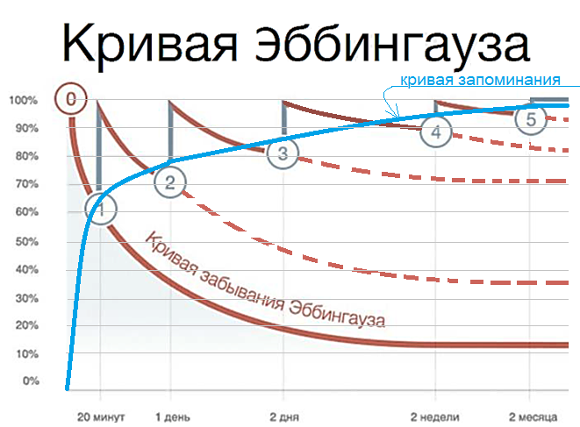

0 – первичное изучение материала, если далее материал не повторять, то через 2 дня человек будет помнить максимум 20% первичной информации, а через год почти всё забудет;

1 – первое повторение через 20 минут после изучения нового материала позволяет через 2 дня помнить примерно 50% информации;

2 – второе повторение через 1 день после первого повторения позволяет помнить примерно 80% информации, полученной при изучении нового материала два дня назад;

3 – третье повторение, проведённое через два дня после изучения нового материала, позволяет через 2 недели помнить примерно 90% ранее полученной информации;

4 – четвёртое повторение позволяет помнить 90% информации через 2 месяца после первичного изучения;

5 – пятое повторение позволяет достаточно прочно закрепить знания материала.

Рассмотрим ситуацию, когда первое повторение проходит через 1 или 2 дня после изучения нового материала. К этому моменту забыто примерно 60 – 80% изученного на уроке. Фактически получается, что материал приходится изучать заново. В данной ситуации через 2 недели человек будет помнить примерно 20-30% информации, изученной на первом уроке. Если после первого повторения бывает второе, то запоминание нового становится более качественным.

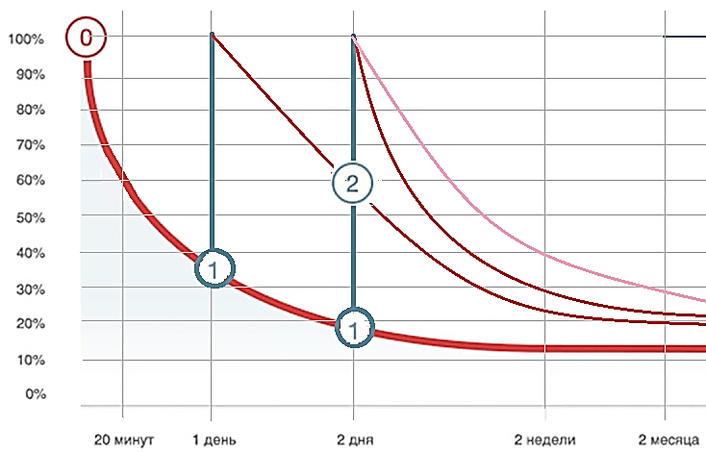

Учитывая, что преподавание физики на базовом уровне предполагает 2 урока в неделю, становится ещё более понятной ситуация, связанная с необходимостью системной организации повторения изученного материала и составления индивидуального плана подготовки к ОГЭ.

Анализ итогов ОГЭ показывает, что большинство учащихся хорошо выполняют задания базового и повышенного уровня сложности. Для организации повторения таких заданий можно использовать сайт ФИПИ.

Основные затруднения на ОГЭ связаны с выполнением качественных задач (задания повышенного уровня сложности), экспериментального задания и расчётных задач с развёрнутым ответом (задания высокого уровня сложности).

Типичные ошибки при выполнении экспериментального задания:

* Запись результатов измерений без учёта погрешности.
* Перевод единиц измерения в СИ.
* Вычислительные ошибки при подстановке числовых значений в формулы.

Основным направлением работы по формированию навыка проведения лабораторного эксперимента и умения записывать и анализировать полученные результаты является развитие исследовательской деятельности на уроках физики и во внеурочное время.

Однако чаще всего в школах недостаточно оборудования для проведения реального лабораторного эксперимента. В этой ситуации можно заменять реальный эксперимент виртуальным (компьютерное моделирование). Такая замена позволяет научить строить модель эксперимента, выбирать необходимое оборудование из избыточного, но не позволяет почувствовать «руками» как проходит опыт.

Типичными затруднениями при решении качественных задач являются: недостаточность комментариев, отражающих причинно-следственные связи; затруднения при аргументации; логические повторы; орфографические ошибки в написании физических терминов.

Основным направлением работы по формированию навыка письменной речи на уроках физики могут быть домашние задания, содержащие решение качественных задач, написания эссе по теме или рецензии на небольшую статью по различным разделам физики. На уроках полезно использовать игру «Облако слов».

Основные затруднения при решении задач с развёрнутым ответом связаны с умением проводить перекодировку текста задачи, выбора модели для решения задачи.

Можно порекомендовать использовать для учащихся с недостаточной подготовкой пошаговые дидактические материалы, в которых будет использована нарастающая сложность физической модели решаемой задачи.

Немаловажную роль при выполнении экзаменационной работы учащимся играет психологическая подготовка учащихся, их собранность, настрой на успешное выполнение каждого из заданий работы, умение выдерживать временной регламент, быстро переключаться с одной темы на другую. Каким бы легким ни казалось учащимся, то или иное задание, к его выполнению следует относиться предельно серьезно. Именно поспешность наиболее часто приводит к появлению неточностей, описок, ошибок, к выбору неверного ответа. На экзамене большую роль играют не только знания выпускников, но и умение их продемонстрировать, а для этого важны организованность, внимательность, умение сосредотачиваться.

Для решения данных проблем можно рекомендовать следующее (предложенный далее материал взят из курсов ФОКСФОРДа):

1. Гаяне Курятова «Основные приёмы мнемотехники для преподавателей»

Переключить внимание на дыхание.

Сделать физическое упражнение.

Позитивное мышление.

«Я боюсь» заменить на «Экзамен - это интересно».

Учил - вспомнишь. Главное - это перед самим экзаменом натренировать.

Начни вспоминать, как ты учил этот материал.

Меняй обстановку.

Включи логику. Не учи наизусть, а старайся понять.

Необходимо знать символы формул.

Можно придумать для формулы образ или название, использовать ассоциации.

Блокнот для формул. Записывай в блокноте формулы разными цветами.

При прочтении материала из книги не пропускай формулы, постарайся сразу в них вникать.

Тренируй зрительную память.

2. Ольга Михайловна Зуева “Методика работы с разноуровневыми группами на основе теории Multiple Intelligences”

**Психологическая подготовка**

Дыхание помогает всем: представить картинку, в которой вам комфортно, закрыть глаза и глубоко вдохнуть и выдохнуть несколько раз. Тренироваться надо заранее.

Перед экзаменом надо выспаться и адекватно питаться.

Всё подготовить заранее.

Составлять план работы на день, в конце дня рефлексия (что получилось).

Полезна беседа с психологически устойчивым человеком о том, как они будут вести себя на экзамене, максимально запрещено перед экзаменом общаться с людьми, которые в негативе, которых трясёт. Можно сказать: «Мы тебя любим и будем за тебя держать кулачки»

Старайся думать на экзамене: как этот вопрос ты объяснишь другому человеку.

Экзамен не мечта, а цель: иду к цели, зная как.

В идеале, надо обсудить, что будем делать в случае неудачи.

Во время экзамена можно выйти в коридор и сделать разминку. Выпрямить спину, покрутить плечами, сделать массаж пальцев, рук, ушей.

Перед экзаменом прослушать музыку, под которую ребята проводили подготовку (если данный факт присутствовал).

Подчёркивать ключевые слова в заданиях (помогает выделять главную мысль).

Часто помогает рисование чего-нибудь в черновике.

Существенным моментом подготовки к экзамену является умение правильно работать с бланками. Данное умение можно сформировать только предоставляя учащимся возможность выполнять задания в бланках по формату приближенным к формату бланков ОГЭ: это выполнение самостоятельных и контрольных работ, домашних заданий. Ниже приведён пример бланка для контрольной или самостоятельной работы.

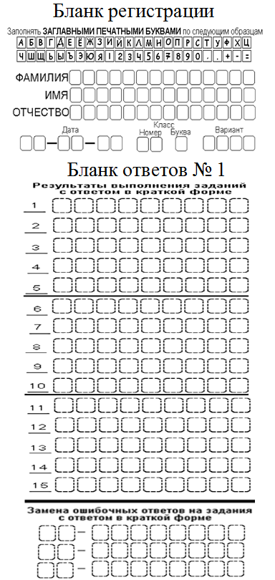

Задания с развёрнутым ответом можно выполнять на листе в клеточку.

Необходимо отметить ещё один важный аспект, связанный с преподаванием физики: необходимо чётко разграничивать подготовку к ОГЭ и общеобразовательную подготовку учащихся. При этом помнить, что общая оценка по физике – это не только уровень усвоения предметных требований, но и общее развитие личности ребёнка.

Для качественной подготовки к экзамену работы только на уроках недостаточно. Необходимо привлекать учащихся к исследовательской деятельности, использовать возможности электронных ресурсов, организовывать кружковую работу по подготовке к олимпиадам и конкурсам разного уровня.